Vielen Dank, dass du dir unsere Anschreiben-Vorlage heruntergeladen hast! Es handelt sich hierbei um einen Mustertext, den du, um ihn zu verwenden, individualisieren und inhaltlich anpassen solltest.

Lösche dazu diese Seite aus diesem Dokument und ergänze das Anschreiben mit deinen persönlichen Informationen. Die Seite kannst du ganz einfach löschen, indem du alle Inhalte auf dieser Seite markierst und die Entfernen-Taste („Entf“) drückst.

Wenn du dir beim Erstellen deines Anschreibens unsicher bist und inhaltliche Unterstützung brauchst, empfehlen wir dir den kostenlosen Bewerbungsgenerator von bewerbung2go. Dieser bietet dir einige Hilfestellungen und Designoptionen, mit denen du deine individuelle Bewerbung erstellen kannst.

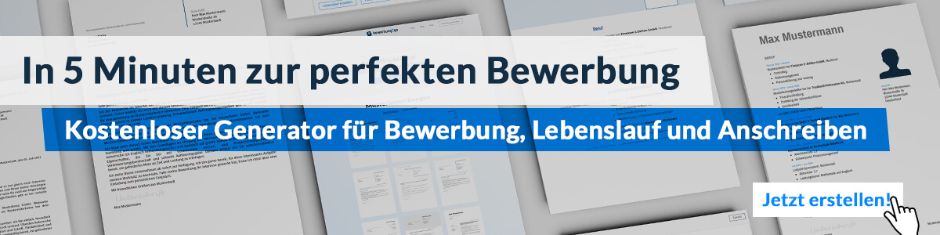
Hier entlang zum kostenlosen Bewerbungsgenerator von bewerbung2go
Arbeitgeber GmbH
Name Nachname
Straße 123
12345 Musterstadt
Musterstadt, 29.07.2026

Bewerbung als Arztsekretärin

Sehr geehrte Damen und Herren,

mit großem Interesse habe ich Ihre Stellenausschreibung für die Position der Arztsekretärin gelesen. Die renommierte Gemeinschaftspraxis Dr. Müller und Kollegen, bekannt für ihre patientenorientierte Versorgung und ihr engagiertes Team, bietet das ideale Umfeld, um meine Fähigkeiten und Erfahrungen im medizinischen Sekretariatswesen einzubringen.

In den letzten sechs Jahren habe ich als Arztsekretärin in der Praxis Dr. Schmidt in Musterstadt gearbeitet. Dort war ich verantwortlich für die gesamte Organisation des Praxisalltags, inklusive der Terminverwaltung, Patientenaufnahme und -betreuung sowie der Abrechnung medizinischer Leistungen. Meine sorgfältige und strukturierte Arbeitsweise hat dazu beigetragen, dass der Praxisbetrieb reibungslos und effizient ablaufen konnte.

Zu meinen Kernaufgaben gehörten die Erstellung und Verwaltung medizinischer Dokumentationen, die Koordination von Terminen und die Kommunikation mit Patienten, Ärzten und Krankenversicherungen. Durch meine fundierten Kenntnisse in der medizinischen Terminologie und den gängigen Abrechnungssystemen konnte ich die administrative Arbeit stets zuverlässig und präzise erledigen.

Ich bringe eine hohe soziale Kompetenz, Empathie und Kommunikationsfähigkeit mit, die es mir ermöglichen, auf die Bedürfnisse der Patienten einzugehen und eine vertrauensvolle Beziehung aufzubauen. Diese Stärken, kombiniert mit meiner organisatorischen und administrativen Expertise, machen mich zu einer idealen Kandidatin für die Position in Ihrer Praxis.

Gerne stehe ich Ihnen für ein persönliches Gespräch zur Verfügung, um meine Qualifikationen und meine Motivation für die Position als Arztsekretärin näher zu erläutern. Ich freue mich auf die Gelegenheit, Teil Ihres Teams zu werden und zur optimalen Versorgung der Patienten beizutragen.

Mit freundlichen Grüßen
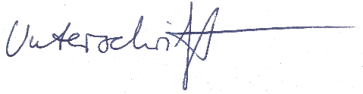

Annabelle Hodge

